**Қазақстан республикасының білім және ғылым министрлігі**

**Ғылыми жұмысы**

**Тақырыбы: «Топырақ – өсімдік» жүйесінде ауыр металдардың таралуы**

Орындаған: Қасен Жансерік

Ғылыми жетекшісі: Мустапаева Гульшат Толешовна

Алматы 2019 ж

**Мазмұны**

**анықтамалар**

**І КіріспЕ**

1.1 Топырақ және оның маңызы

1.2 Ауыр металдар, ауыр металдармен ластану көздеріне жалпы шолу

**ІІ негізгі бөлім**

2.1 Кәдімгі картоп өсімдігі, жалпы сипаттамасы

2.2 Топинамбур өсімдігі, жалпы сипаттамасы

**ІІІ Нәтижелер және оларды талқылау**

3.1 Топинамбур өсімдігінің құрамына элементтік анализ

3.2 Картоп өсімдігінің құрамына элементтік анализ

3.3 Топырақ құрамын анықтау

3.4 Ауыр металл тұзы егілгеннен кейінгі өсімдік құрамы

3.5 Ауыр металл тұзы егілгеннен кейінгі топырақ құрамы

**Ү Қорытынды**

**ҮІ Пайдаланған әдебиеттер тізімі**

#### Белгілеулер мен қысқартулар

Бұл жұмыста төмендегідей белгілеулер мен қысқартулар қолданылды:

г/см3 –тығыздық

К – температура, кельвин

ЭЖС − электрондық жұтылу спектрі

ИҚ− инфрақызыл спектроскопия

ММ − молекулалық масса

М – метал

С – концентрация (моль/л)

λ – толқын ұзындығы, нм

ν – жиілік, см-1

τ – уақыт, мин. және сағат

υ – реакция жылдамдығы, мл/мин

**Кіріспе**

Өсімдіктер әрқашан да адамзаттың тіршілігінде маңызды орынға ие жаратылыс болып есептеледі. Оның ішінде ауылшаруашылық дақылдары әрқашан да назардан тыс қалмаған. Сондықтан да өсімдіктердің зиянды қосылыстардан таза болуы тіптен маңызды мәселелердің бірі, әрі бірегейі. Әсіресе адам ағзасына аса қатты зиянын тигізетін ауыр металл қоспаларына қатысты мәселелер әрқашан да қызу талқыланған, әлі де маңызды бола береді.

Осыған байланысты өсімдік - топырақ жүйесіндегі ауыр металдардың өсімдіктер құрамына қаншалықты деңгейде енетінін білу маңызды. Ол қазіргі экологияның да шешуі қиын проблемаларына жатады. Сондықтан адамзат қажет ететін жасыл - желектеріміздің және ауылшаруашылығы өнімдеріміздің қаншалықты ауыр металға төзімділігі зерттеуді қажет етеді.

Сондықтан осы зерттеу жұмысының маңыздылығы жоғары деп айтуға болады.

**Зерттеу мақсаты:**

**1.** Топырақ – өсімдік жүйесіндегі ауыр металдардың таралуын зерттеу

2. Алынған нәтижелерді талқылау

**Зерттеу міндеттері:**

Топырақ құрамын зерттеу;

Зерттеуге алынған өсімдіктер құрамын зерттеу;

Зерттеуге алынған ауыр металл тұздарының әсерін бақылау;

Түрлі зерттеу әдістерін пайдалана отырып, тақырыпқа жалпы

қорытынды жасау;

**Жұмыстың жаңалығы мен теориялық құндылығы:**

Өсімдік – топырақ жүйесі ретінде алынған нысандар зерттелінді;

Ауыр металл тұздарының өсімдік тіршілігіне әсері бақыланды;

Топинамбур және картоп өсімдіктерінің құрамына зерттеу жүргізілді;

Ауыр металл тұздары әсер еткеннен кейінгі өсімдік құрамына зерттеу жүргізілді;

Ауыр металл тұздары егілгеннен кейінгі топырақ құрамына зерттеу жүргізілді;

Жалпы алынған мәліметтер қорытындыланып, салыстырмалы статистикалық жорамал жасалынды;

**Жұмыстың практикалық құндылығы:**

Ауыр металдардың өсімдіктер бойында таралуы анықталды;

Картоп және топинамбур өсімдіктерінің ауыр металдарға төзімділік қабілеттілігі анықталды;

**Зерттеу жұмысын жүргізудегі автордың үлесі:**

Автор барлық зерттеу жұмыстарын өзі жасаған. Аталған өсімдіктерді егу жұмыстары, олардың химиялық құрамына элементтік анализ жасау сонымен қатар, ғылыми жұмысының нәтижелерін талқылау жұмыстары жасалған. Электронды микроскопта топинамбур мен кәдімгі картоп өсімдіктерінің фотосуреттері жасалынған.

**1.1 Топырақ және оның маңызы**

Топырақтың адамзат қоғамы үшін маңызы өте ерекше. Ең алғашқы қауымдық құрылыс кезінде адамдар жабайы өсімдіктерді мәдени өсімдіктерге айналдыра бастады. Құнарлы топырақта өнімді өте көп алатынын адамдар сол кезде-ақ білген. Жер яғни топырақсыз адамның өмірі.  
Адамзаттың бүкіл өмірі осы топырақпен байланысты. Топырақ ауылшаруашылығы өндірісінің негізгі құрамы болып табылады. Топырақтың құнарлығын арттыратын әр түрлі тыңайтыштар бар. Бейорганикалық тыңайтқыштар құстың саңғырығы, малдың тезегі және т.б. осыларды ерте кезден бастап адамдар өздерінің шағын жерлеріне еккен егіндеріне тыңайтқыш ретінде пайдалана білген.  
Соңғы жылдары бактериялық тыңайтқыштар да қолданыс табуда. бактериялар массасын топыраққа араластырып микробиологияық процестерді күшейтуге және химиялық элементтердің сіңімділігін көтеруге қол жеткізуде. Мыс: фосфорбактерин органикалық заттарды алдыратын, фосфорды сіңімді фосфор түріне айналдырады. т.б. Ауылшаруашылығы дақылдарын қалыпты өсіру үшін макроэлементтер мөлшері ғана емес. Сирек кездесетін құрамы маңызды элементтердің болмауы өсімдіктің ауруына, түсімнің аз болуына әкеліп соғуда. [1,2]

Топырақтың адамзат қоғамы үшін маңызын айтып жеткізу қиын..

Өндірістің кейбір салалары топырақты пайдалануға негізделген. Соның бірі маңызды азық-түлік өнімдерін жеткізуші ауыл шаруашылдығы. Топырақ ауыл шаруашылығы өндірісін негізгі құралы болып табылады. Микробиологиялық және геохимиялық процестерді зерттеуге байланысты топырақтың халық денсаулығы үшін маңызы анықтала түседі. Топырақтағы физика-химиялық құбылыстарды зерттеудің гидротехникалық құрылыс үшін және алыс қашықтыққа созылған магистралық құбырлар салу үшін маңызы бар.

Топырақ құнарлылығы тек табиғи қасиеттеріне емес, оны өңдеу сипатына да байланысты.

Адам денсаулығына топырақтың химиялық құрамы да әсер етеді. Топырақта кейбір элементтердің артық не кем болуы өсімдік пен жануарларға теріс әсер ететінін жоғарыда атап өттік.  
Адамға жеткілікті геохимиялық ерекшеліктер аз әсер етеді, себебі халық тек жергілікті өнімді ғана пайдаланбайды. Бірақ кейде жекелеген химиялық элементтердің топырақтағы тапшылығы (артықшылығы) сондай, бұл халық денсаулығына әсер етпей қоймайды. Кальций, темір, йод, фтор тапшылығынан болатын көптеген аурулардың болатыны белгілі.

**1.2 Ауыр металдар, ауыр металдармен ластану көздеріне жалпы шолу**

**Ауыр металдар**  – тығыздығы [темірдің](http://kk.wikipedia.org/wiki/%D0%A2%D0%B5%D0%BC%D1%96%D1%80" \o "Темір) тығыздығынан (7,874 г/см3) артық болатын түсті [металдар](http://kk.wikipedia.org/w/index.php?title=%D0%9C%D0%B5%D1%82%D0%B0%D0%BB&action=edit&redlink=1" \o "Метал (мұндай бет жоқ)) тобы. Оларға [мырыш](http://kk.wikipedia.org/wiki/%D0%9C%D1%8B%D1%80%D1%8B%D1%88" \o "Мырыш), [қорғасын](http://kk.wikipedia.org/wiki/%D2%9A%D0%BE%D1%80%D2%93%D0%B0%D1%81%D1%8B%D0%BD), [қалайы](http://kk.wikipedia.org/wiki/%D2%9A%D0%B0%D0%BB%D0%B0%D0%B9%D1%8B), [марганец](http://kk.wikipedia.org/wiki/%D0%9C%D0%B0%D1%80%D0%B3%D0%B0%D0%BD%D0%B5%D1%86), [висмут](http://kk.wikipedia.org/wiki/%D0%92%D0%B8%D1%81%D0%BC%D1%83%D1%82), [мыс](http://kk.wikipedia.org/wiki/%D0%9C%D1%8B%D1%81), [сынап](http://kk.wikipedia.org/wiki/%D0%A1%D1%8B%D0%BD%D0%B0%D0%BF), [сүрме](http://kk.wikipedia.org/wiki/%D0%A1%D2%AF%D1%80%D0%BC%D0%B5), [никель](http://kk.wikipedia.org/wiki/%D0%9D%D0%B8%D0%BA%D0%B5%D0%BB%D1%8C),[кадмий](http://kk.wikipedia.org/wiki/%D0%9A%D0%B0%D0%B4%D0%BC%D0%B8%D0%B9) жатады. Ауыр металдардың көптеген қосылыстары, әсіресе, тұздары [организм](http://kk.wikipedia.org/wiki/%D0%9E%D1%80%D0%B3%D0%B0%D0%BD%D0%B8%D0%B7%D0%BC" \o "Организм) үшін зиянды. Олар тағам, [су](http://kk.wikipedia.org/wiki/%D0%A1%D1%83" \o "Су), [ауа](http://kk.wikipedia.org/wiki/%D0%90%D1%83%D0%B0) арқылы организмге түскенде ыдырамайды, кейбір органдарды ([бүйрек](http://kk.wikipedia.org/wiki/%D0%91%D2%AF%D0%B9%D1%80%D0%B5%D0%BA" \o "Бүйрек), [бауыр](http://kk.wikipedia.org/wiki/%D0%91%D0%B0%D1%83%D1%8B%D1%80), [буын](http://kk.wikipedia.org/wiki/%D0%91%D1%83%D1%8B%D0%BD), т.б.) жиналып, денсаулыққа қауіп төндіреді. Сондықтан Ауыр металдардың қоршаған ортадағы мөлшері белгіленген шамада

Ауыр металдардың тағы бір ерекшелігі - құрамында пайдалы [компоненттердің](http://kk.wikipedia.org/wiki/%D0%9A%D0%BE%D0%BC%D0%BF%D0%BE%D0%BD%D0%B5%D0%BD%D1%82) аз болуы. Сондықтан балқыту зауыттары шикізат көзіне таяу орналасады. Бұл - оларды орналастырудағы негізгі принцип.

Біздің еліміздегі полиметалл өндірісінің басты ауданы - [Кенді Алтай.](http://kk.wikipedia.org/wiki/%D0%9A%D0%B5%D0%BD%D0%B4%D1%96_%D0%90%D0%BB%D1%82%D0%B0%D0%B9) Мұнда 3 ірі орталық бар - [Зырян](http://kk.wikipedia.org/wiki/%D0%97%D1%8B%D1%80%D1%8F%D0%BD%D0%BE%D0%B2_%D0%9A%D0%B5%D0%BD_%D0%91%D0%B0%D0%B9%D1%8B%D1%82%D1%83_%D0%9A%D0%B5%D1%88%D0%B5%D0%BD%D1%96), [Риддер](http://kk.wikipedia.org/wiki/%D0%A0%D0%B8%D0%B4%D0%B4%D0%B5%D1%80) жөне [Өскемен.](http://kk.wikipedia.org/wiki/%D3%A8%D1%81%D0%BA%D0%B5%D0%BC%D0%B5%D0%BD)Олардың арасында өзіндік «[еңбек бөлінісі»](http://kk.wikipedia.org/wiki/%D0%95%D2%A3%D0%B1%D0%B5%D0%BA_%D0%B1%D3%A9%D0%BB%D1%96%D0%BD%D1%96%D1%81%D1%96" \o "Еңбек бөлінісі) қалыптасқан. Оны Өскемен СЭС-ның арзан қуатына байланысты орналастырған. Бірақ ол қорғасын өндірісімен құрамдастырылған. [3,14]

Риддерде қорғасын мен мырыш өнеркәсібінің барлық кезеңдері— кенді өндіруден бастап, металл жөне қорытпа алуға дейінгі кезеңдер түгел бар. Еліміздің оңтүстігіндегі полиметалл өнеркәсібінің ірі орталығы- Шымкент. Мұнда да Өскемендегі сияқты «өндірістің жоғарғы қабаттары» жолға қойылған.

**Қорғасын** ([лат.](http://kk.wikipedia.org/wiki/%D0%9B%D0%B0%D1%82%D1%8B%D0%BD_%D1%82%D1%96%D0%BB%D1%96) *Plumbum*), *Pb* – элементтердің периодты жүйесінің IV-тобындағы химиялық элемент, асыл металдардың бірі. Реттік нөмірі 82, [атом массасы](http://kk.wikipedia.org/w/index.php?title=%D0%90%D1%82%D0%BE%D0%BC_%D0%BC%D0%B0%D1%81%D1%81%D0%B0%D1%81%D1%8B&action=edit&redlink=1) 207, 2.

Қорғасын өте ерте заманнан белгілі, одан жасалған тиын ақша, медальондар ертедегі [Египет](http://kk.wikipedia.org/wiki/%D0%95%D0%B3%D0%B8%D0%BF%D0%B5%D1%82) қазбаларынан көп табылған. Жер қыртысындағы мөлшері 1.6 07 %, ол жеке күйінде кездеседі. Қазақстандағы кендері Оңтүстік және Шығыс Қазақстанда және [Қарағанды](http://kk.wikipedia.org/wiki/%D2%9A%D0%B0%D1%80%D0%B0%D2%93%D0%B0%D0%BD%D0%B4%D1%8B) облысында. Қорғасын бос күйінде көкшіл-сұр түсті жұмсақ және ауыр [металл](http://kk.wikipedia.org/w/index.php?title=%D0%9C%D0%B5%D1%82%D0%B0%D0%BB%D0%BB&action=edit&redlink=1), оңай балқиды. Қорғасын-өнеркәсіп пен техникада кең пайдаланылатын түсті металл. Ол атмосферада [коррозия](http://kk.wikipedia.org/wiki/%D0%9A%D0%BE%D1%80%D1%80%D0%BE%D0%B7%D0%B8%D1%8F) және қышқылдар әсеріне төзімді болғандықтан, химиялык аппапатуралар (әсіресе, күкірт қышқылы өндірісінде) және [кабель](http://kk.wikipedia.org/wiki/%D0%9A%D0%B0%D0%B1%D0%B5%D0%BB%D1%8C), [оқ](http://kk.wikipedia.org/wiki/%D0%9E%D2%9B), [бытыра](http://kk.wikipedia.org/wiki/%D0%91%D1%8B%D1%82%D1%8B%D1%80%D0%B0) дайындауда, радиоактив сәулелерінен қорғануда, медицинада кең қолданады.

**Мыс**, *Cu* – элементтердің периодтық жүйесінің І-тобындағы химиялық элемент, атомдық нөмірі 29, атомдық массасы 63,546. Табиғатта тұрақты екі изотопы бар: 63Cu және 65Cu. Жер қыртысындағы массасы бойынша мөлшері 4,7.10–3%. Негізгі минералдары: [халькопирит](http://kk.wikipedia.org/wiki/%D0%A5%D0%B0%D0%BB%D1%8C%D0%BA%D0%BE%D0%BF%D0%B8%D1%80%D0%B8%D1%82),  [халькозин](http://kk.wikipedia.org/wiki/%D0%A5%D0%B0%D0%BB%D1%8C%D0%BA%D0%BE%D0%B7%D0%B8%D0%BD), [ковеллин](http://kk.wikipedia.org/wiki/%D0%9A%D0%BE%D0%B2%D0%B5%D0%BB%D0%BB%D0%B8%D0%BD), [малахит](http://kk.wikipedia.org/wiki/%D0%9C%D0%B0%D0%BB%D0%B0%D1%85%D0%B8%D1%82), [азурит](http://kk.wikipedia.org/wiki/%D0%90%D0%B7%D1%83%D1%80%D0%B8%D1%82). Пластикалық қызыл түсті металл, кристалл торы қырлары центрленген кубтық, тығыздығы 8,94 г/см3, балқу t 1084,5°С, қайнау t 2540°С, тотығу дәрежесі +1, +2. Құрғақ ауадағы бөлме температурасында тотықпайды. Қыздырғанда ауада CuО және Cu2О-ға дейін тотығады, галогендермен, S, Se, HNO3, H2SO4-пен әрекеттеседі.  Мыс кабельдердің, электр қондырғылары мен жылу алмастырғыштардың ток өткізгіш бөлігін жасау үшін пайдаланылады; қорытпалардың ([латунь](http://kk.wikipedia.org/w/index.php?title=%D0%9B%D0%B0%D1%82%D1%83%D0%BD%D1%8C&action=edit&redlink=1" \o "Латунь (мұндай бет жоқ)), [қола](http://kk.wikipedia.org/wiki/%D2%9A%D0%BE%D0%BB%D0%B0), [мыс-никель](http://kk.wikipedia.org/w/index.php?title=%D0%9C%D1%8B%D1%81-%D0%BD%D0%B8%D0%BA%D0%B5%D0%BB%D1%8C&action=edit&redlink=1), т.б.) құраушысы ретінде қолданылады.

**Кадмий,Cd**– [элементтердің](http://kk.wikipedia.org/wiki/%D0%AD%D0%BB%D0%B5%D0%BC%D0%B5%D0%BD%D1%82) периодтық жүйесінің [ІІ](http://kk.wikipedia.org/w/index.php?title=%D0%86%D0%86&action=edit&redlink=1) тобындағы [химиялық элемент](http://kk.wikipedia.org/w/index.php?title=%D0%A5%D0%B8%D0%BC%D0%B8%D1%8F%D0%BB%D1%8B%D2%9B_%D1%8D%D0%BB%D0%B5%D0%BC%D0%B5%D0%BD%D1%82&action=edit&redlink=1), ат. н. 48; ат. м. 112,41; балқу t 321,1°С; қайнау t 766,5°С; тығызд. 8,65 г/см3. Кадмийді [1817](http://kk.wikipedia.org/wiki/1817) жылы [неміс химигі Ф.Штромейер](http://www.chem100.ru/index.htm) ашқан. Кадмий [күмістей](http://kk.wikipedia.org/wiki/%D0%9A%D2%AF%D0%BC%D1%96%D1%81) ақ, жұмсақ [металл](http://kk.wikipedia.org/w/index.php?title=%D0%9C%D0%B5%D1%82%D0%B0%D0%BB%D0%BB&action=edit&redlink=1). Табиғатта тұрақты 8 [изотопы](http://kk.wikipedia.org/wiki/%D0%98%D0%B7%D0%BE%D1%82%D0%BE%D0%BF) бар. Құрғақ ауада Кадмий тұрақты, дымқыл ауада оның бетіне [оксидтің](http://kk.wikipedia.org/w/index.php?title=%D0%9E%D0%BA%D1%81%D0%B8%D0%B4&action=edit&redlink=1) жұқа қабыршағы түзіліп, әрі қарай тотығуын тежейді. Кадмий [буы](http://kk.wikipedia.org/wiki/%D0%91%D1%83) [су](http://kk.wikipedia.org/wiki/%D0%A1%D1%83) буымен әрекеттесіп [сутек](http://kk.wikipedia.org/wiki/%D0%A1%D1%83%D1%82%D0%B5%D0%BA) бөледі.

Кадмийді [қорғасын](http://kk.wikipedia.org/wiki/%D2%9A%D0%BE%D1%80%D2%93%D0%B0%D1%81%D1%8B%D0%BD)-[мырыш](http://kk.wikipedia.org/wiki/%D0%9C%D1%8B%D1%80%D1%8B%D1%88), [мыс кентастарын](http://kk.wikipedia.org/wiki/%D0%9C%D1%8B%D1%81_%D0%BA%D0%B5%D0%BD%D1%82%D0%B0%D1%81%D1%82%D0%B0%D1%80%D1%8B) өңдеу кезінде өндіріп алады. Кадмий металл бетін [коррозиядан](http://kk.wikipedia.org/wiki/%D0%9A%D0%BE%D1%80%D1%80%D0%BE%D0%B7%D0%B8%D1%8F) қорғау үшін (кадмийлеу), [аккумулятор](http://kk.wikipedia.org/wiki/%D0%90%D0%BA%D0%BA%D1%83%D0%BC%D1%83%D0%BB%D1%8F%D1%82%D0%BE%D1%80) жасауда, [пегмент](http://kk.wikipedia.org/w/index.php?title=%D0%9F%D0%B5%D0%B3%D0%BC%D0%B5%D0%BD%D1%82&action=edit&redlink=1), [шала өткізгіш](http://kk.wikipedia.org/w/index.php?title=%D0%A8%D0%B0%D0%BB%D0%B0_%D3%A9%D1%82%D0%BA%D1%96%D0%B7%D0%B3%D1%96%D1%88&action=edit&redlink=1) материалды дайындауда, [ядролық энергетикада](http://kk.wikipedia.org/wiki/%D0%AF%D0%B4%D1%80%D0%BE%D0%BB%D1%8B%D2%9B_%D1%8D%D0%BD%D0%B5%D1%80%D0%B3%D0%B5%D1%82%D0%B8%D0%BA%D0%B0), т.б. қолданылады. Кадмийдің буы және оның қосылыстары улы. Бұл қосылыстармен демалған жағдайда олар [қанға](http://kk.wikipedia.org/wiki/%D2%9A%D0%B0%D0%BD) сіңіп орта жүйке жүйесін, [бүйрек](http://kk.wikipedia.org/wiki/%D0%91%D2%AF%D0%B9%D1%80%D0%B5%D0%BA), [бауырды](http://kk.wikipedia.org/wiki/%D0%91%D0%B0%D1%83%D1%8B%D1%80) жарақаттап, [фосфор](http://kk.wikipedia.org/wiki/%D0%A4%D0%BE%D1%81%D1%84%D0%BE%D1%80)-[кальций](http://kk.wikipedia.org/wiki/%D0%9A%D0%B0%D0%BB%D1%8C%D1%86%D0%B8%D0%B9) алмасуын бұзады. 

**мырыш** (*Zn* ) – элементтердің периодты жүйесінің II-тобындағы химиялық элемент, асыл металдардың бірі. Реттік нөмірі 30, [атом массасы](http://kk.wikipedia.org/w/index.php?title=%D0%90%D1%82%D0%BE%D0%BC_%D0%BC%D0%B0%D1%81%D1%81%D0%B0%D1%81%D1%8B&action=edit&redlink=1) 65, 39.

Мырыш ерте заманда латунь түрінде белгілі болған, таза түрі 16 ғасырда алынған. Жер қыртысындағы массасы бойынша мөлш. 8,3⋅10–3%. Ол полиметалды сульфид кендерінің құрамында кездеседі. Негізгі минералдары: сфалерит (мырыш алдамышы) және вюрцит, смитсонит, каламин, цинкит. Мырыш гексагональды тығыз қапталған торы бар күміс түсті ақ металл, тығызд. 7,133 г/см3, балқу t 419,5 С, қайнау t 906 С. Тотығу дәрежесі +2. Ылғал ауада және суда 200 С-қа дейін тұрақты, тотығуға гидроксокарбонатты беттік пленкасы кедергі жасайды; қышқылдар және сілтілермен, аммиак және аммоний тұздарымен, ылғал күйіндегі Cl2, Br2-мен, қыздырғанда О2-мен әрекеттеседі. Құрамында М. бар концентраттарды күйдіріп, әрі қарай алынған күйдіргіні Н2SO4-пен сілтісіздендіру және ZnSO4 ерітіндісінен Мырышты электрлік тұндыру арқылы алынады. Мырыш латунь, нейзильбер, томпак, тағы басқа қорытпалардың құраушысы; болат және шойынды мырыштау үшін (бұл кезде коррозияға қарсы қаптама түзіледі), ұшақтар мен автомобильдердің майда бөлшектерін, химиялық ток көздерінің электродтарын жасауда, [күміс](http://kk.wikipedia.org/wiki/%D0%9A%D2%AF%D0%BC%D1%96%D1%81) пен [алтынды](http://kk.wikipedia.org/wiki/%D0%90%D0%BB%D1%82%D1%8B%D0%BD) қорғасыннан бөлуде қолданылады

**ІІ негізгі бөлім**

**2.1 Кәдімгі картоп өсімдігі, жалпы сипаттамасы**

**Картоп** картофель (*немісше Kartoffel*), түйнекті алқа, ақтүйнек — алқа тұқымдасына жататын көп жылдық дақыл. 150-ге жуық түрі белгілі.

Отаны – Оңтүстік және Орталық Американың таулы аудандары.

Бір жылдық дақылдық негізінен, 2 жақын түрге бөлінеді.

Анд картобы (andіgenum) Колумбия, Эквадор, Перу, Боливия және Аргентинада өседі.

Чили (Еуропа) Картобы (tuberosum) климаты қолайлы елдерде өседі.

Қазақстанға [Еуропадан](http://kk.wikipedia.org/w/index.php?title=%D0%95%D1%83%D1%80%D0%BE%D0%BF%D0%B0%D0%B4%D0%B0%D0%BD&action=edit&redlink=1" \o "Еуропадан (мұндай бет жоқ)) әкелінген, республиканың барлық аймақтарында өсіріледі.

Жарықсүйгіш, ылғалсүйгіш (әсіресе, гүлдеу және түйнектүзілу кезінде), суыққа төзімді дақыл.

Биіктігі 40 – 80 см, кейде 150 см-ге дейін жетеді. Бір түпте 3 – 6 сабақ болады. Гүлі ақ, қызғылт не көкшіл күлгін түсті. Жемісі екі ұялы, көп тұқымды. Жер астындағы өркен сабағының ұшы түйнекке айналады. Топырақ температурасы 5 – 8°С-та түйнек бүршік жара бастайды, түйнектің түзілуіне ең қолайлы темп-ра 10 – 13°С, 20°С-та түйнек түзілу процесі тоқтайды. Ал –1 – 2°С суықта жас өскіндері үсіп кетеді. Вегетациялық кезеңі 70 – 120 тәулік. Тұқымынан және түйнектен көбейеді.

Зиянкестері: [картоп түн көбелегі](http://kk.wikipedia.org/w/index.php?title=%D0%9A%D0%B0%D1%80%D1%82%D0%BE%D0%BF_%D1%82%D2%AF%D0%BD_%D0%BA%D3%A9%D0%B1%D0%B5%D0%BB%D0%B5%D0%B3%D1%96&action=edit&redlink=1" \o "Картоп түн көбелегі (мұндай бет жоқ)), [колорадо қоңызы](http://kk.wikipedia.org/wiki/%D0%9A%D0%BE%D0%BB%D0%BE%D1%80%D0%B0%D0%B4%D0%BE_%D2%9B%D0%BE%D2%A3%D1%8B%D0%B7%D1%8B), тағы басқа.

**Картоптың таратуы**

Оңтүстік Америкадан [Еуропаға](http://kk.wikipedia.org/wiki/%D0%95%D1%83%D1%80%D0%BE%D0%BF%D0%B0" \o "Еуропа) [1565](http://kk.wikipedia.org/wiki/1565) жылы әкелінген. Ең алғаш Франция ханшайымы Мария-Антуанетта картопты насихаттау үшін оның гүлін шанына қыстырған екен. Бұл сәндік король сарайы қызметкерлерінің барлығына лезде мода болып, кеңінен тараған. Осыдан кейін Францияда картоп өсіру қолға алынады. Тіпті король ХVІ Людовик картопты кеңірек наихаттау мақсатында қала маңындағы өз бақшасына тек қана картоп отырғызып, оны күзетуді бұйырды. Бір қызығы: картоп ұрлаушыларды тек қана айыптап, «ұрыларды ұстамауға» міндеттейді. Бұл әрекет картоптың сол елде кең таралуына қолайлы жағдай туғызған. Картоптың отаны Чили болып саналады. 1560 жылдары Испанияға әкелінген картоп кейін Еуропа мен Азияға таралады. Ал Ресейге ол І Петрдің ұсынуы бойынша [1765](http://kk.wikipedia.org/wiki/1765" \o "1765) жылы әкелінген. Қазіргі заманда дүние жүзінің бырлық елдерінде егіледі. [3,4]

Картоп – алқа [(Solanum)](http://kk.wikipedia.org/w/index.php?title=(Solanum)&action=edit&redlink=1" \o "(Solanum) (мұндай бет жоқ)) туысына жататын [көпжылдық](http://kk.wikipedia.org/w/index.php?title=%D0%9A%D3%A9%D0%BF%D0%B6%D1%8B%D0%BB%D0%B4%D1%8B%D2%9B&action=edit&redlink=1" \o "Көпжылдық (мұндай бет жоқ)) шөптесін өсімдік. Сабағы жуан, тікенексіз. Сабағының көп бөлігі топырақ астында болады. Ұзын мұртшалар шығарады (ұзындығы 15-20, кейбір түрлерінде 40-50 см). Жапырағы қою жасыл, сабақта кезектесіп орналасады. Гүлі ақ, күлгін түсті, сабақ басында шоғырланған болады, гүлі 5 күлтелі. Отаны – [Оңтүстік Америка](http://kk.wikipedia.org/wiki/%D0%9E%D2%A3%D1%82%D2%AF%D1%81%D1%82%D1%96%D0%BA_%D0%90%D0%BC%D0%B5%D1%80%D0%B8%D0%BA%D0%B0" \o "Оңтүстік Америка), күні бүгінге дейін осы аймақта табиғи жағдайда өсетін жабайы картоп түрлерін кездестіруге болады.

Химиялық құрамы: Картоптың түйнегінде 10-28% крахмал, 15% май, 1,3% белок, A, B1, B2, C, PP, K1, Д витаминдері, натрий, калий, кальций, хлор, күкірт тұздары, микроэлементтерден мыс, қобальт, йод болады. [Крахмал](http://kk.wikipedia.org/wiki/%D0%9A%D1%80%D0%B0%D1%85%D0%BC%D0%B0%D0%BB" \o "Крахмал) өндірісінде қолданылады.Бәрімізге белгілі, картопты көптеген елдерде [«екінші нан»](http://kk.wikipedia.org/w/index.php?title=%C2%AB%D0%B5%D0%BA%D1%96%D0%BD%D1%88%D1%96_%D0%BD%D0%B0%D0%BD%C2%BB&action=edit&redlink=1) деп атайды. [5]

Өйткені, өзінің құнарлығымен және дәмімен үлкен орын алатын картоп барлық елдер дастарханындағы тағам құрамында болады. Картоптан көп мөлшерде крахмал алынады. Төмендегі 1,2,3-суреттерде картоптың жапырағы мен гүлі, жер үсті бөлігінің күзгі тұқымы және жерасты бөлігінің жемісі көрсетілген

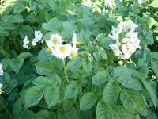

1-сурет. Картоп өсімдігінің жапырағы мен гүлі

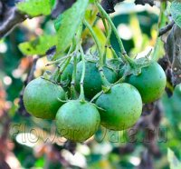

2-сурет. Картоптың жерүсті бөлігінің күзгі тұқымы

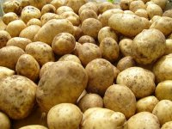

3-сурет. Картоптың жерасты бөлігі (жемісі)

**2.1 Топинамбур өсімдігі, жалпы сипаттамасы**

**Топинамбур**. 1) [Солтүстік Америкада](http://kk.wikipedia.org/wiki/%D0%A1%D0%BE%D0%BB%D1%82%D2%AF%D1%81%D1%82%D1%96%D0%BA_%D0%90%D0%BC%D0%B5%D1%80%D0%B8%D0%BA%D0%B0) өсірілетін түбір тамырлы [өсімдік](http://kk.wikipedia.org/wiki/%D3%A8%D1%81%D1%96%D0%BC%D0%B4%D1%96%D0%BA). Құрамында фосфор мол. Шикілей немесе қайнатып езгілеп немесе үстіне [пияз](http://kk.wikipedia.org/wiki/%D0%9F%D0%B8%D1%8F%D0%B7), сарымсақ, петрушка және т.б. татымдықтар қосып жеуге болады. XX ғасырдың 60-жылдарынан бастап [француз](http://kk.wikipedia.org/w/index.php?title=%D0%A4%D1%80%D0%B0%D0%BD%D1%86%D1%83%D0%B7&action=edit&redlink=1) және халықаралық асханалар мәзіріне ресми түрде кірген (топинамбур езбесі немесе иерусалим езбесі, салат, қуырылған топинамбур, а-ля Морне және т.б.); 2) тамыр - жемісті, жеуге жарайтын түбірі бар, күнбағыс тұқымдасы, күрделі- гүлділер тұқымдасына жататын шөптесін өсімдік. Түбірінде қанттың мөлшері көп. Топинамбур түйнектерін ірі өскіндер жапқан, ұзынша [цилиндр](http://kk.wikipedia.org/wiki/%D0%A6%D0%B8%D0%BB%D0%B8%D0%BD%D0%B4%D1%80) тәрізді немесе ұршық тәрізді формалы, сары, ақ, қызғылт немесе күлгін түсті; жұмсағы ақ, [шырынды](http://kk.wikipedia.org/wiki/%D0%A8%D1%8B%D1%80%D1%8B%D0%BD), тәтті. Топинамбурда 20% инулин, 1,5—3% азотты заттар, 2—5% сахароза бар. ( Топинамбурды малға жем ретінде, 1 спирт, инулин алу үшін және қуырып тағам ретінде қолданылады. [7]

Топинамбур өсімдігінің Отаны - Солтүстік Америка ( Земляная груша-НеІіапгһш іиЪегозш). Жарты ғасыр ішінде Қазақстанның жеріне таралып жерсініп үлгерді. Қазір топинамбурдың әртүрлі қасиетттері жан-жақты зерттелініп, клиникалык зерттеулерден өтуде. Дегенмен бүл өсімдіктің зерттелмеген қасиетттері,оған қатысты дәлелденбеген болжамдар өте көп[13]

Ресейге қалай келгені алғаш белгісіз болған. Сол кездердегі ғалымдардың болжамдары бойынша

Франциядан Германия арқылы, Қытайдан Қазақстан арқылы жеткен делінген. Қазақстан арқылы жетті деген болжамның дәлелі - Е.Б.Бейсенбиевтің (1947) қазақтардың бүл өсімдікті "қытай картошкасы" деп атайтындығын атап көрсеткені (орысша "китайский картофель").

Солтүстік Америка жерінде топинамбурды өсіруді европалықтар келем дегенше қолданған. Оны европалықтар индеецтердің - "топинамбо" деген тайпасынан алғаш рет көріп , егуді үйренген. Осы тайпаның атымен - ***топинамбур*** деп атап кеткен. [2,5,4]

Топинамбурдың негізгі өсетін аймағы Солтүстік Америкамен қатар Солтүстік Европа, яғни жалпы солтүстікке қарасты аймақтар.

Топинамбурдың жемісі мен вегетативті бөлігінің химиялық құрамы.

Өсімдіктің жалпы дамуын оның ішкі құрылымы мен қаснеттері мен соған барлық сыртқы орта факторларының әсрімен анықтайды. Өсімдік организмінің қалыпты дамуына галдың, жарықтың, жылудың, ауаның және минералды белгілі мөлшердегі қалыпты жағдайы қажет.

Бұрынғы деректерге сүйене отырып, топинамбурдың құрамына мынадай сипат беруге болады. (Кесте-1)

Кесте - 1 **Топинамбурдың жер үсті бөлігі мен жемісінің химиялық құрамы.**

|  |  |  |  |  |  |
| --- | --- | --- | --- | --- | --- |
| **№** | Химиялық  құрам  элементтері | Шикізаттағы мөлшері (%) | | | |
|  | Жерүсті бөлігі | Жеке  жапырақ  (орташа) | Жеке сабақ (орташа) | Жемісі (орташа) |
| **1** | **Су** | 66,5-74,6 | 76,9 | 70,5 | 80,8 |
| 1 Протеин | | 2,8-3,6 | 4,5 |  | 2,2 |
| 1 ақуыз | | 2,2-2,8 | 4,0 |  | 1,3 |
| Май | | 0,5-0,9 | 0,5 | 0,4 | 0,2 |
| Клетчатка | | 5,7-7,7 | 2,8 | 10,9 | 0,8 |
|  | Азотсыз  экстрактивті  зат | 12,2-18,7 | 11,5 | 14,5 | 14,9 |
|  | Күлділік | 2,4-4,4 | 3,8 | 1,4 | 1,1 |

Топинамбурдың жапырағы, белгілі болғандай-ақ сабағына карағанда азотты затқа екі-үш есе бай. Ал ол азотты косылыстардың көпшілігінің негізі белокты заттар, тек кейбірінде ғана амидтер кездеседі. Осыған байланысты топинамбурдың сабағынан гөрі жапырағы көп сүранысқа да, іданыска де ие.

Бұның бәрі топинамбурдың сорттарын таңдауда үлкен мағынаға ие. Құрамы құнды заттарға бай топинамбурдың пайдалану да ұтымды болмақ. Сондықтан пайдаланудан бұрын, құрамының орташа сандық мөлшерін біліп алу пайдалы болмаса, зиянды емес.

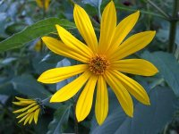

4-сурет. Топинамбур өсімдігінің гүлі

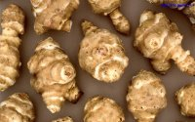

5-сурет. Топинамбур өсімдігінің жерасты жемісі

**ІІІ Нәтижелер және оларды талқылау**

**3.1 Топинамбур өсімдігінің құрамына элементтік анализ.**

Топинамбур өсімдігінің құрамының элементтік анализі Қазақ ұлттық аграрлық университетінің базасындағы Қазақ-Жапон орталығының зертханаларында Жапон JEOL фирмасынан шыққан JSM - 3220 электронды кескіндеуші микроскопында жасалды. Зерттеу нәтижелері бойынша топинамбур өсімдігінің жемісіне, жапырағына сабағына элементтік анализ жасалды. Анализ нәтижесі төмендегі 1-2 кестеде белгіленген

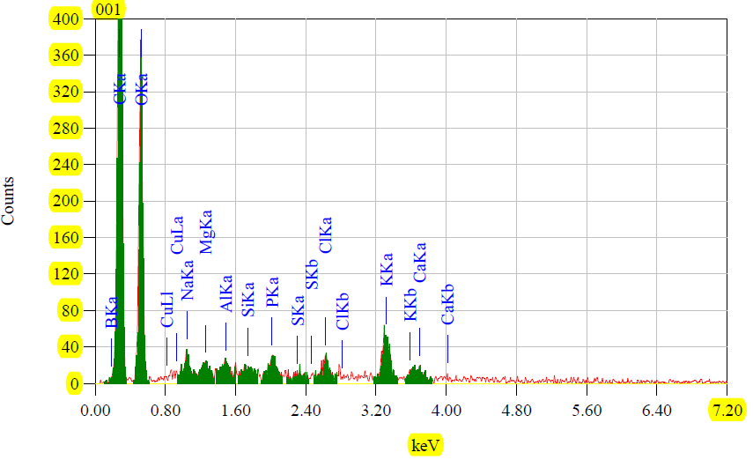

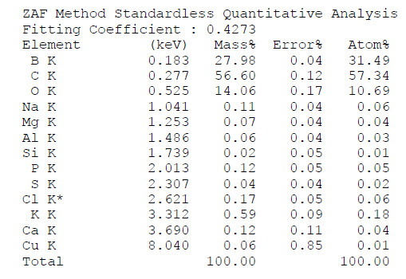

2-кесте. Топинамбурдың жемісінің құрамы.

1-2-кестеде зерттеу нәтижелері көрсеткендей топинамбурдың жемісінің құрамында бор, оттек, көміртек көп кездескен.

Дәл осындай әдіспен 3-кестеде көрсетіп тұр топинамбурдың жапырағы және сабағының құрамындағы элементтер анықталды.

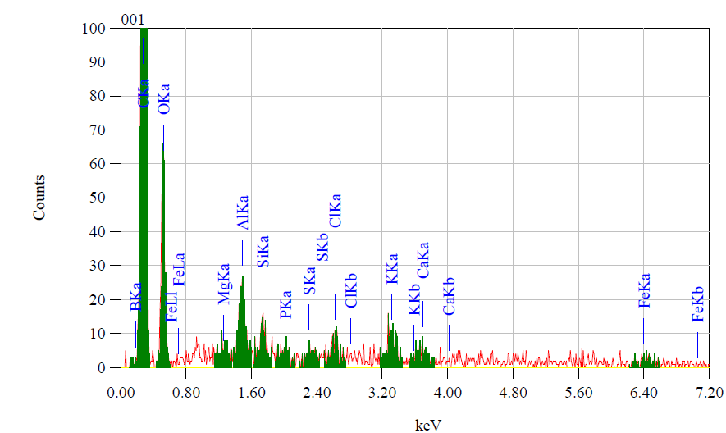

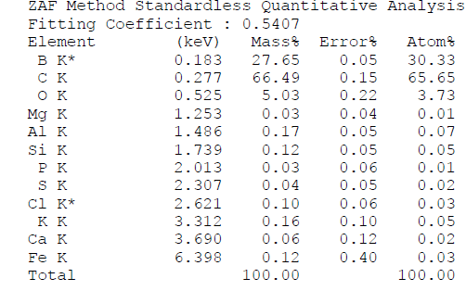

3-сурет. Топинамбурдың жапырағының элементтік құрамы.

Осы аталған электронды микроскопта топинамбурдың сабағының да құрамы анықталды. Ол төмендегі 4-кестеде көрініп тұр.

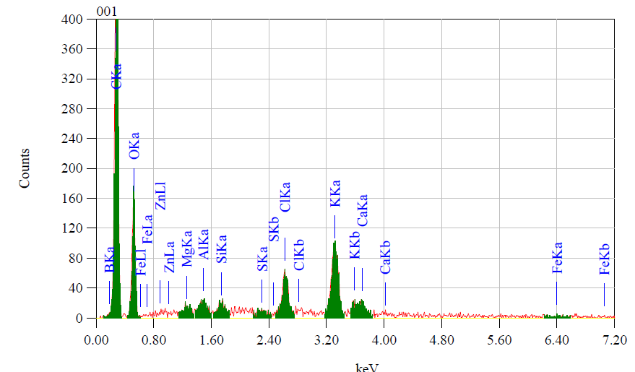

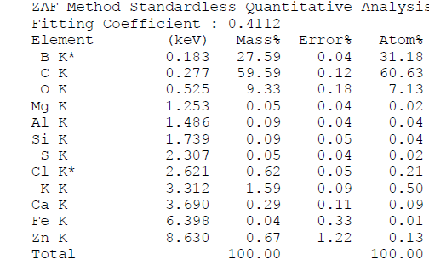

4-сурет. Топинамбурдың сабағының элементтік құрамы.

Жалпы алынған мәліметтер бойынша 4-кестедегі көрсетіп тұрған нәтижесінде топинамбурдың бастапқы құрамында ауыр металдар жоқтың қасы деуге болады. Алайда біз өсімдікке ауыр металдардың қалай әсер ететіндігін, сонымен қатар топырақ пен өсімдік құрамына қалай таралатынын байқау мақсатында, зертқаналық жағдайда өсімдіктерді егіп, белгілі мөлшерде ауыр металл тұзымен әсер еткендегі өзгерістерді бақыладық. Өзгерістер 6-суретте көрсетілген

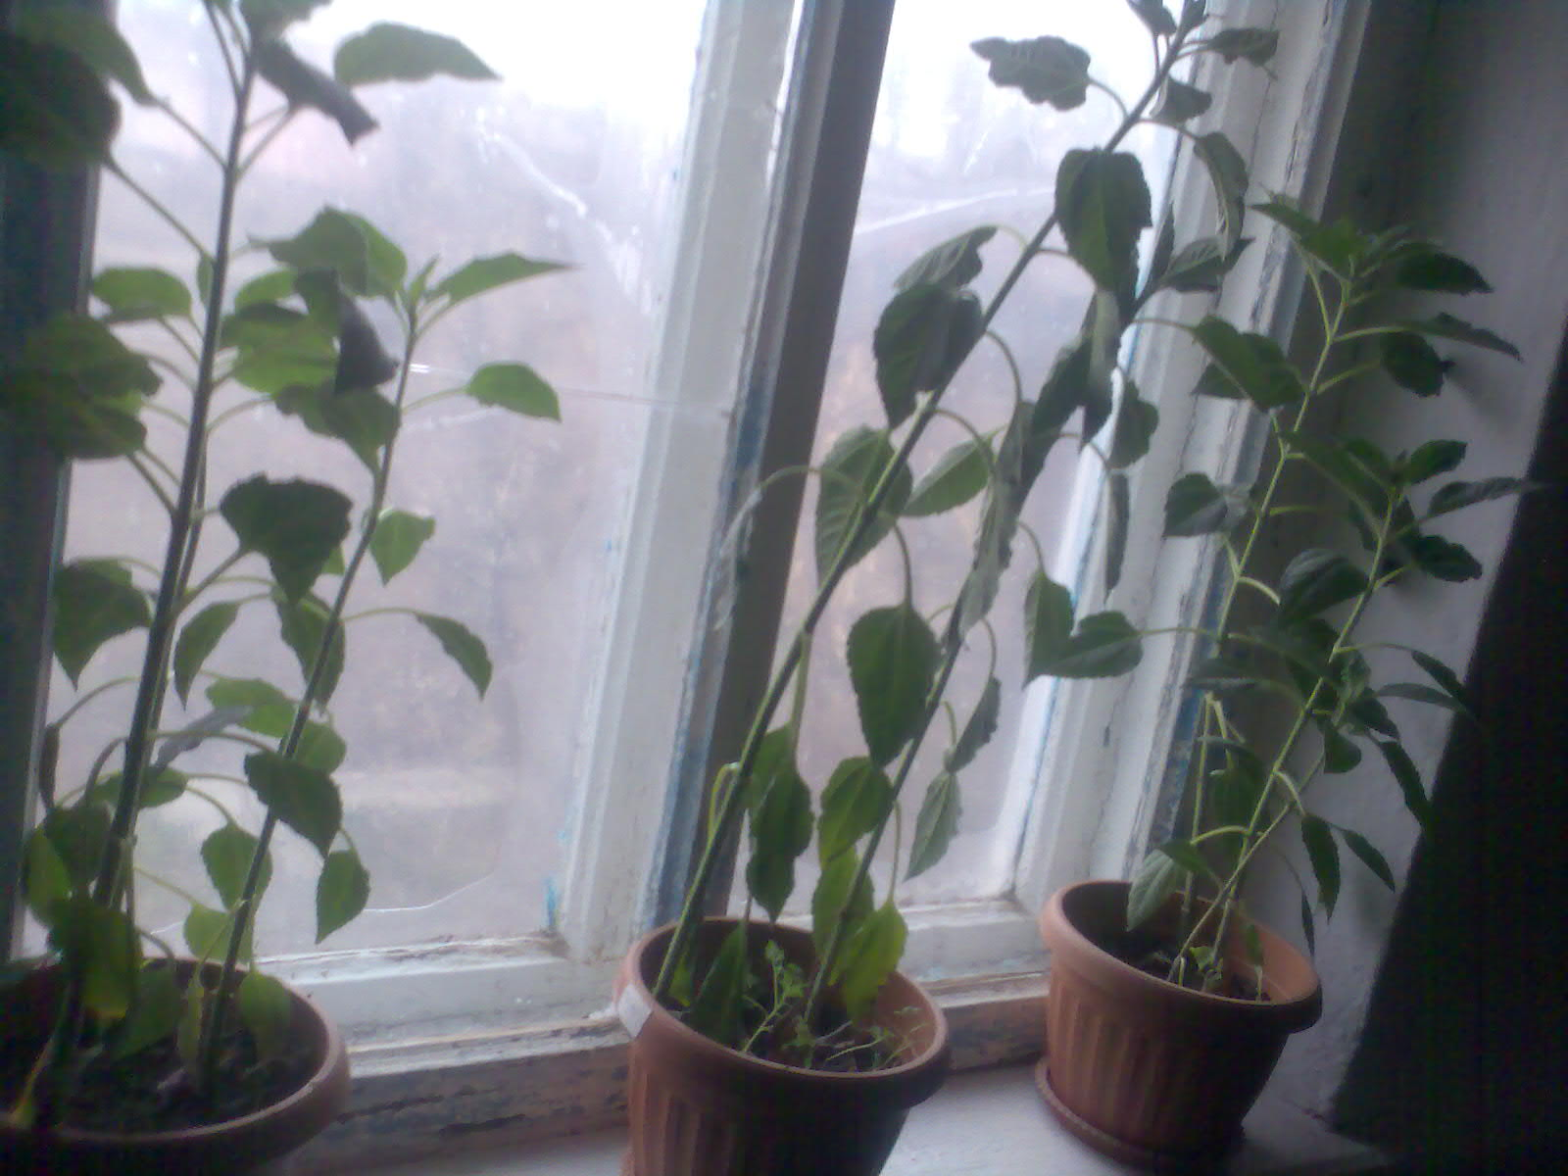

6-сурет. Зертхана жағдайында зерттеу мақсатында егілген топинамбур.

Егілген ыдыста топинамбур мен картоп өсімдіктері 3-4 ай бақылауда болды. Топырақтың мөлшері 3 кг.ал ауыр металл тұздары өсімдік алғаш өсіп бүр жара бастағанда егілді. Қаныққан ерітінді дайындалып сумен бірге жіберілді. 100 г тұз 1-2 аптада және 100 г тұз 3-4 апталарда қаныққан ерітінді күйінде дайындалып құйылды.

**3.2 Картоп өсімдігінің құрамына элементтік анализ**

Картоп өсімдігінің де құрамының элементтік анализі аталмыш орталықта бір әдіспен жасалды.

Зерттеу нәтижелері бойынша картоп өсімдігінің жемісіне, жапырағына сабағына элементтік анализ жасалды. Өсімдік Алматы облысы Жәпек батыр елді мекенінен қазып алынды.



 5-кесте. Картоп өсімдігінің жемісінің элементтік құрамы.

Жоғарыдағы 5-кестеде корсетіп тұрғандай, картоп өсімдігінің құрамында топинамбурмен салыстырғанда аздап өзгешеліктер байқалады. Топинамбурда бор көп мөлшерде болған болса, мұнда көміртек элементі ең көп мөлшерде екенін көреміз. Салыстыру мақсатында картоптың жапырағы мен сабағына да анализ жасалды. Төмендегі 6-кестеден аталмыш жерүстілік бөлігінің элементтік құрамын көре аламыз.





6-схема. Картоптың жапырағының элементтік құрамы.





7-схема. Картоп сабағының құрамына элементтік анализ

**Ү Қорытынды**

**«Топырақ-өсімдік жүйесінде ауыр металдардың таралуы»** тақырыбындағы ғылыми практикалық жұмысы химия саласында, ауылшаруашылық өсімдіктері және оның өнімдері саласында өте маңызды мәселе болып табылатын ауыр металдардың өсімдікке әсеріне арналған.

Қазіргі таңда өнім сапасы сонымен қатар, қоршаған орта тазалығы, оның адам ағзасына, өсімдік пен жан-жануарларға зиянын тигізетін химиялық қосылыстарға деген талап өте жоғары және осы бағыттағы зерттеулер, мемлекеттік деңгейдегі іс-шаралар өзекті болуымен қатар, көптеген зерттеулерге арқау болуда.

Бұл ғылыми практикалық жұмыстан зерттеуге алынған екі өсімдіктің, атап айтқанда кәдімгі картоп өсімдігі мен «жер алмұрты» деген қазақша атауға ие болған топинамбур өсімдігінің жалпы сипаты мен морфологиялық қасиеттері мен жерастылық бөлімі мен жерүстілік бөлімінің толық химиялық құрамы зерттелгенін көре аламыз және тәжірибе жүзінде үш ауыр метал нитраттарының, атап айтқанда мыс, кадмий, мырыш сияқты ауыр металдардың өсімдікке қаншалықты әсері барын және қанша мөлшерде өсімдік бойына жинайтынына сапалы анализ жасалды.

Ғылыми практикалық жұмыста жаңа заманғы зерттеу әдістері қолданылды. Жапондық электронды микроскоптың көмегімен тәжірибедегі 2 өсімдіктің 7 микрофотосуреттері және 7 элементтік анализ нәтижелерін жасалды.

1-2-кестеде зерттеу нәтижелері көрсеткендей топинамбурдың жемісінің құрамында бор, оттек, көміртек көп кездескен.

Жалпы алынған мәліметтер бойынша 4-кестедегі көрсетіп тұрған нәтижесінде топинамбурдың бастапқы құрамында ауыр металдар жоқтың қасы деуге болады. Алайда біз өсімдікке ауыр металдардың қалай әсер ететіндігін, сонымен қатар топырақ пен өсімдік құрамына қалай таралатынын байқау мақсатында, зертқаналық жағдайда өсімдіктерді егіп, белгілі мөлшерде ауыр металл тұзымен әсер еткендегі өзгерістерді бақыладық

Жоғарыдағы 5-кестеде корсетіп тұрғандай, картоп өсімдігінің құрамында топинамбурмен салыстырғанда аздап өзгешеліктер байқалады. Топинамбурда бор көп мөлшерде болған болса, мұнда көміртек элементі ең көп мөлшерде екенін көреміз. Салыстыру мақсатында картоптың жапырағы мен сабағына да анализ жасалды.

**Пайдаланған әдебиеттер тізімі**

1. М. Құспанов «Топырақ, өсімдік, тыңайтқыш»»  
2. Н. А. Каинский «Топырақ, оның қасиеттері және тіршілік» 1959 ж

3. Құлжабаева Г.Ә.;«Өсімдіктер әлемі» оқу-әдістемелік кешені, Көкөністер: Дидактикалық материал.- Алматы, 2011. - 16 б, [ISBN 978-601-7237-33-2](http://kk.wikipedia.org/wiki/%D0%90%D1%80%D0%BD%D0%B0%D0%B9%D1%8B:%D0%9A%D1%96%D1%82%D0%B0%D0%BF_%D2%9B%D0%B0%D0%B9%D0%BD%D0%B0%D1%80%D0%BB%D0%B0%D1%80%D1%8B/9786017237332)

4. “Қазақ Энциклопедиясы”, IV-том

5. Шаңырақ : Үй-тұрмыстық энциклопедиясы. Алматы : Қаз.Сов.энцикл.Бас ред., 1990 [ISBN 5-89800-008-9](http://kk.wikipedia.org/wiki/%D0%90%D1%80%D0%BD%D0%B0%D0%B9%D1%8B:%D0%9A%D1%96%D1%82%D0%B0%D0%BF_%D2%9B%D0%B0%D0%B9%D0%BD%D0%B0%D1%80%D0%BB%D0%B0%D1%80%D1%8B/5898000089)

6. Құдайбергенова Г. Н., Азимбаева Г.Е., Бутин Б.М. Топинамбур – ХХІ ғасыр дәрісі // Қазіргі Қазақстандағы инновациялық даму және қажеттілігі. Республикалық ғылыми-практикалық конфренция. Алматы 2007. 152-154 бб

образования в центральном Казахстане. Караганда, 1-2 октября 2008. –с197-200.

7. Маенбаева С.Х., Азимбаева Г.Е., Құдайбергенова Г.Н. Топинамбур – қант диабеті ауруының емшісі. // “Ғылым әлемі” студенттер мен жас ғалымдардың ІІІ Халықаралық конгресі . Алматы, 23-30 сәуір 2009.

8.    Протасов В. Ф. Экология, здоровье и охрана окружающей среды в России. – М., 2000. – 672 с.

9. «Общее земледения с почвоведеним»

10. Сағындыков Ж. 'Топинамбур өсімдігі және оның емдік касиеттері". Алматы - 1999.

11. Снапян Г.Г., Ченченко З.А. "Использование топинамбура в консервной промышленности". Хран. и переработка селхозсырья. №12, 1997.

12. Светашов А.С., Шотохин Н.А., "Топинамбур -экологическая культура" Всесоюзная научная конференция. Одесса, 7-11 октябрь, 1991,134с.

13. "Топинамбур". Болыпая советская энциклопедия. Т-25, 1954.

14. Физиология растительных организмов и роль металлов. Под редакцией Н.М.Чернаковский, М -1989.